МОБУ «Новоладожская средняя общеобразовательная школа №1»

Проект
Анализ влияния антропогенных факторов на домашних животных (по данным социологического опроса)

Выполнила: ученица 10б класса
Догадина Виктория
Руководитель: учитель биологии Эргашева О.Ю.
2019 год

Оглавление

Пункты | Страницы
1. Введение | 2-3
2. Основная часть | 4-12
2.1 Наличие животных | 4
2.2 Видовой состав | 4-5
2.3 Породистость кошек и собак | 5-7
2.4 Возрастной состав кошек и собак | 7-8
2.5 Способы приобретения животных | 8
2.6 Потери | 9-10
2.7 Проблемы | 10-11
2.8 Значение домашних животных | 11
2.9 Мечты учащихся | 11-12
3. Выводы | 13
Список литературы и ресурсы интернета | 13
Приложения | 14-16
Приложение 1 Породы кошек | 14
Приложение 2 Породы собак | 15
Приложение 3 Мудрые слова известных людей о животных | 16

1. Введение
Во многих домах, квартирах рядом с людьми живут домашние животные. Как на любой организм, на их действуют экологические факторы:
1. Абиотические (факторы неживой природы) – влияние температуры, давления воздуха, освещенности, химического состава воды и воздуха.
2. Биотические (факторы живой природы) – влияние растений, животных, грибов, бактерий.
3. Антропогенные – влияние человека.
Домашние животные во многом зависят от человека: хозяин животного может влиять на абиотические, ограничивать биотические факторы.
Например:
- создание оптимального температурного режима
- использование подсветки в аквариуме
- очистка воды с помощью фильтра
- пресечение конкурентных отношений между животными
- прививание домашних животных, их лечение, ограничение контактов с больными животными
- обеспечение питанием и т.д.

Чтобы проанализировать влияние человека на домашних животных был проведен социологический опрос среди учащихся школы.
Вопросы анкеты:
1. Наличие животных (есть, нет).
2. Видовой состав. Породистость. Возраст. Способ приобретения
3. Потери (есть, нет)
4. Виды потерь
5. Наличие проблем (есть, нет).
6. Виды проблем
7. Значение животных
8. Мечты (есть, нет).
9. О ком мечтаете?

Например:
1. Животные есть.
2. Кошка беспородная. 3 года. Подобрали.
Рыбки гуппи (5 штук). 1,5 года. Купили.
3. Потери были.
4. Собака умерла от старости. Попугайчик улетел.
5. Проблемы есть.
6. Уборка шерсти.
7. Для общения, интересно наблюдать.
8. Мечтаю.
9. Хочу немецкую овчарку.

Актуальность темы:
У большинства учащихся есть домашние животные. Часто владельцы животных не осознают ответственность за своих питомцев, рассматривая их как забаву, охрану, забывая, что это живые существа. Из-за болезней, недосмотру и другим причинам погибает большое количество домашних животных. Возможно, после знакомства с результатами опроса, они пересмотрят свое отношение к животным.

Цель работы: проведение социологического опроса, анализ его данных для выявления влияния антропогенных факторов на домашних животных.

Задачи:
1. Провести анкетирование учащихся.
2. Сделать анализ полученных данных.
3. Познакомить учащихся школы с результатами опроса.

2. Основная часть. Анализ данных анкетирования учащихся.

2.1 Наличие животных
Всего прошено 135 человек.
Животные | Число опрошенных | %
Есть | 108 | 80%
Нет | 27 | 20%

Вывод: у большинства участников опроса есть домашние животные.

2.2 Видовой состав
Всего особей (без рыб) – 141.
Животные | Количество | %
Кошки | 81 | 55%
Собаки | 44 | 30%
Попугаи | 4 | 2,7%
Черепахи | 4 | 2,7%
Кролики | 2 | 1,3%
Хомяки | 2 | 1,3%
Шиншиллы | 2 | 1,3%
Крыса | 1 | 0,7%
Морские свинки | 1 | 0,7%

Вывод: среди домашних животных преобладают кошки и собаки.

2.3 Породистость кошек и собак
Породистые животные
Животные | Число | %
Кошки | 24 | 30%
Собаки | 28 | 64%

Породистость кошек

Породы кошек (Приложение 1)
Порода | Число | %
Британская | 11 | 46%
Персидская | 3 | 12,5%
Сиамская | 3 | 12,5%
Тайская | 3 | 12,5%
Мау | 2 | 8,5%
Сфинкс | 1 | 4,2%
Шотландская вислоухая | 1 | 4,2%

Вывод: среди кошек преобладают беспородные. Кошек, в основном, берут у знакомых, подбирают на улице. Беспородная кошка не нуждается в особом уходе и питании.

Породистость собак

Породы собак (Приложение 2)
Порода | Число | %
Немецкая овчарка | 6 | 21,4%
Восточно-европейская овчарка | 4 | 14,2%
Такса | 3 | 10,7%
Чихуахуа | 3 | 10,7%
Бульдог | 2 | 7,1%
Йоркширский терьер | 2 | 7,1%
Пудель | 2 | 7.1%
Терьер | 2 | 7,1%
Московская сторожевая | 1 | 3,5%
Хаски | 1 | 3,5%

Вывод: среди собак преобладают породистые. Среди них охранные породы составляют более 39%.

2.4 Возрастной состав кошек и собак
Возрастной состав кошек
Возраст | Число особей | %
Менее 1 года | 13 | 16%
1 – 5 лет | 35 | 43%
5 – 10 лет | 25 | 31%
Более 10 лет | 8 | 10%

Вывод: среди кошек преобладают кошки возрастом до 5 лет. Только каждая десятая кошка доживает до 10 лет. Нет кошек старше 12 лет.

Возрастной состав собак
Возраст | Число особей | %
Менее 1 года | 4 | 9%
1 – 5 лет | 11 | 25%
5 – 10 лет | 22 | 50%
Более 10 лет | 7 | 16%

Вывод: у участников опроса больше всего собак возрастом 5-10 лет. Так как преобладают породистые собаки за ними лучший уход, что приводит к большей продолжительность жизни, чем у кошек.

2.5 Способы приобретения животных
Способ приобретения | Число особей | %
Купили | 43 | 34,4%
Взяли | 42 | 33,6%
Подарили | 14 | 11,2%
Подобрали | 13 | 10,4%
Потомство своего животного | 7 | 5,6%
Приютили | 2 | 1,6%
Пришел сам | 1 | 0,8%

Вывод: подавляющее число животных (82,7 %) приобретены осознано. Велик процент подобранных животных (13%).

2.6 Потери
Наличие потерь
Потери | Число опрошенных | %
Есть | 78 | 58%
Нет | 57 | 42%

Вывод: у большинства опрошенных теряли животных.

Причины потерь
Причина | Число случаев | %
От старости | 40 | 27,2%
Убежали | 36 | 24,5%
Болезнь | 18 | 12,2%
Сбила машина | 16 | 10,9%
Застрелили | 11 | 7,5%
Несчастный случай | 9 | 6,1%
Съело другое животное | 5 | 3,4%
Неправильный уход | 2 | 1,4%
Другое | 10 | 6,8%

Вывод: только чуть более 27% животных умерли от старости. Значительное количество кошек и собак гибнет под колесами машин. Только каждое 8-е животное умирают от болезни. Более 52% животных погибает по недосмотру хозяев. Каждое 13-е животное было застрелено. Судьба 25% потерь не известна.

2.7 Проблемы
Наличие проблем
Проблемы | Число опрошенных | %
Есть | 73 | 54%
Нет | 62 | 46%

Виды проблем
Проблемы | Число ответов | %
Шерсть | 20 | 34%
Поведение | 19 | 32,2%
Здоровье | 8 | 13,5%
Уход | 7 | 11,8%
Питание | 5 | 8,5%

Вывод: у большего опрошенных есть проблемы с домашними животными. В основном это связано с поведением животных, уходом за ними. Приобретая собак охранников, хозяева редко прибегают к услугам дрессировщиков. Смертность животных от болезней достаточно велика, но не все считают это проблемой.

2.8 Значение домашних животных
Значение | Число опрошенных | %
Играть | 27 | 23,7%
Для радости | 18 | 15,7%
Тепло и уют | 18 | 15,7%
Любовь | 16 | 14%
Охрана | 12 | 10,5%
Для красоты | 7 | 6,2%
Нужны | 5 | 4,4%
Просто так | 5 | 4,4%
Не знаю | 4 | 3,5%
Лечат | 2 | 1,8%

Вывод: большинство участников опроса считают, что животные нужны, чтобы играть, общаться с ними. Только каждый восьмой опрошенный видит практическое применение животных.

2.9 Мечты учащихся
Наличие мечты
Мечта | Число опрошенных | %
Есть | 98 | 72,5%
Нет | 37 | 27,5%

Вывод: участникам не хватает общения, они чувствуют одиночество; переживают гибель своих питомцев, поэтому хотят найти замену.

Видовой состав
Животные | Число мечтающих | %
Собаки | 42 | 42%
Кошки | 21 | 21%
Экзотика | 11 | 11%
Хомячки | 6 | 6%
Кролики | 6 | 6%
Крысы | 4 | 4%
Шиншиллы | 4 | 4%
Птицы | 2 | 2%
Рыбки | 2 | 2%

Вывод: большинство опрошенных (42,9%) хотят завести собаку конкретной породы, а кошек хотят любых (порода не указана).

3. Выводы
1. Большинство участников опроса имеют домашних животных.
2. Среди домашних животных преобладают кошки и собаки.
3. Собаки преобладают породистые, а кошки – беспородные.
4. Среди кошек преобладают кошки возрастом до 5 лет, среди собак 5-10 лет. Собаки живут дольше кошек.
5. Подавляющее число животных (82,7 %) приобретены осознано. Велик процент подобранных животных (13%).
6. Большинство опрошенных теряло животных. На первом месте по потерям кошки. Только около 27% животных умерли от старости. Значительное количество кошек и собак (10,9 %) гибнет под колесами машин. Каждое восьмое животное умирают от болезни, каждое 2-е животное погибают по недосмотру хозяев, каждое 4-е просто пропадает.
7. У большинства владельцев есть проблемы с домашними животными. В основном это связано с поведением животных, уходом за ними.
8. Большинство животных (более 80%) приобретается для игр и общения.
9. Большинство опрошенных (42,9%) хотят завести собаку.
10. Только 3 опрошенных из 135 ответили, что у них не было домашних животных, нет и не нужно.

Животное в доме – это не игрушка, а друг и член семьи. И о нем надо заботиться: покупать корм, чистить, следить за его здоровьем и чистотой туалета или клеток, выгуливать, воспитывать. Взять домой животное — это значит взять на себя ответственность за него.

Список литературы
1. Н.А. Рыков. Зоология с основами экологии животных. Пособие для студентов. М: Просвещение. 1981
2. В.Г. Гусев. Наши питомцы. Издание 2-е. М: Лесная промышленность. 1086
Ресурс интернета
omolody.ru - Фразы, цитаты и высказывания о животных.

Приложение 1
Породы кошек
Британская 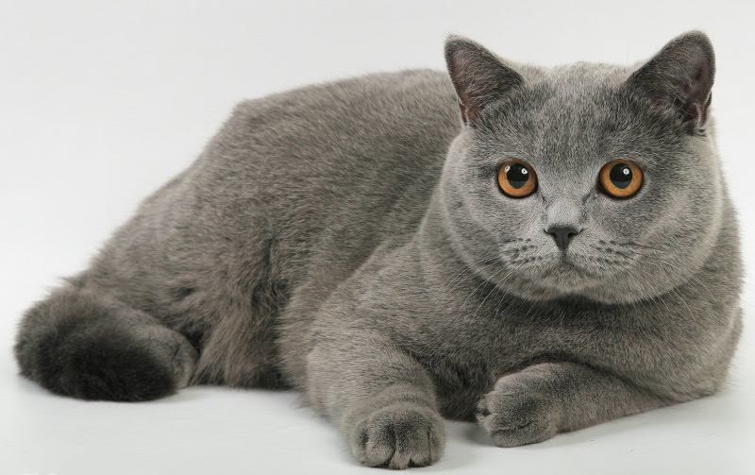 | Персидская  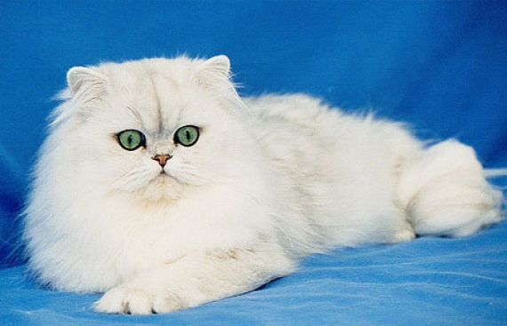
Сиамская 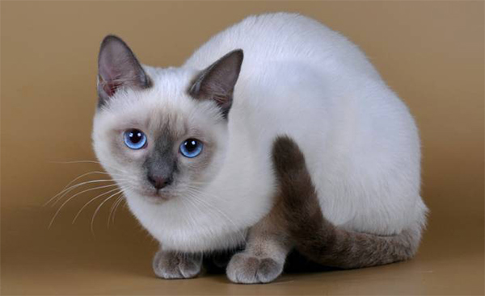 | Тайская  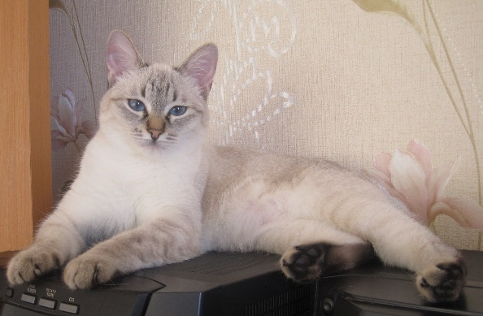
Мау  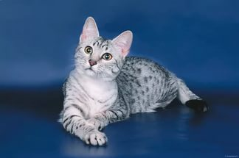 | Сфинкс 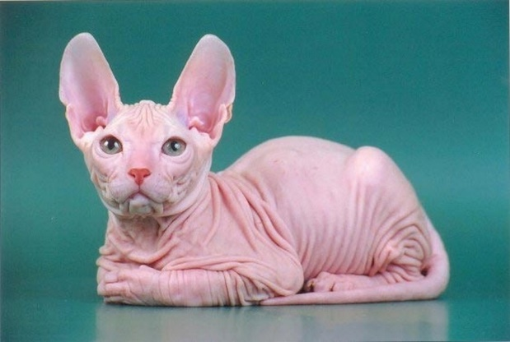
Шотландская вислоухая   | Беспородная  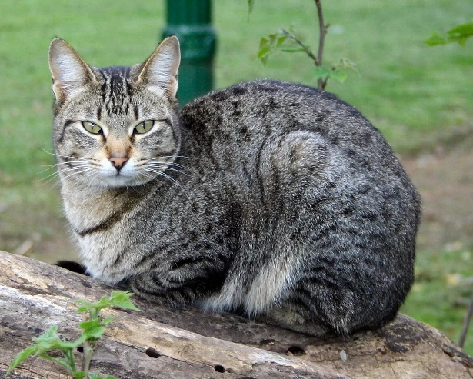

Приложение 2
Породы собак
Немецкая овчарка  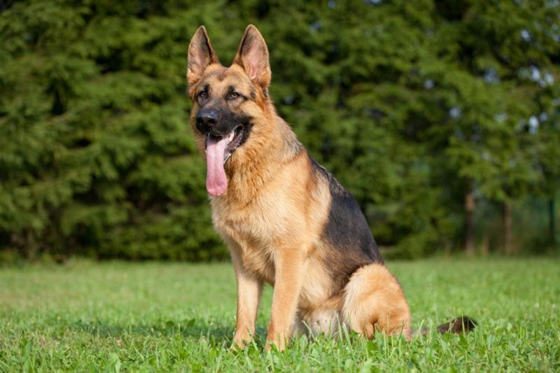 | Восточно-европейская овчарка  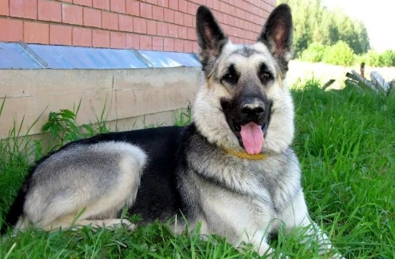
Такса  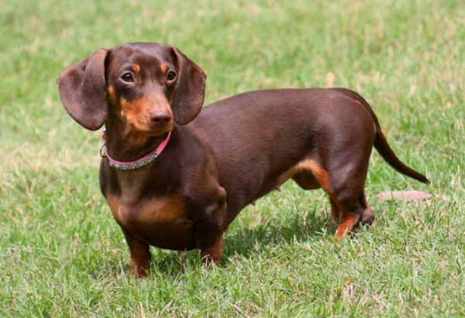 | Чихуахуа  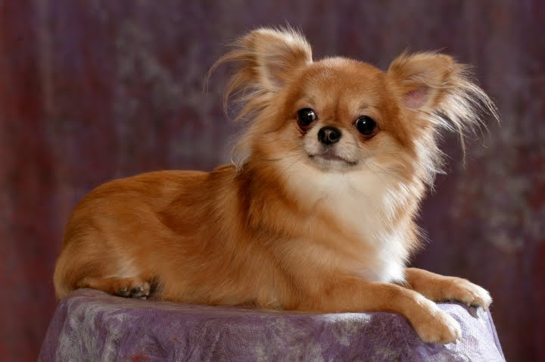
Бульдог  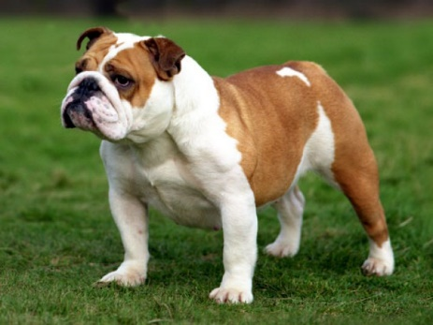 | Йоркширский терьер  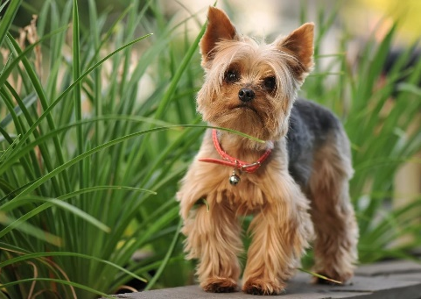
Пудель  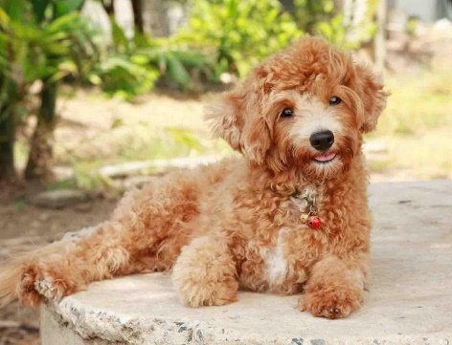 | Терьер  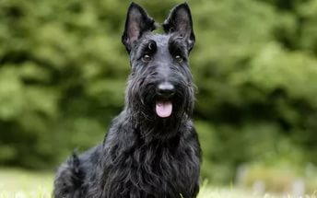
Московская сторожевая  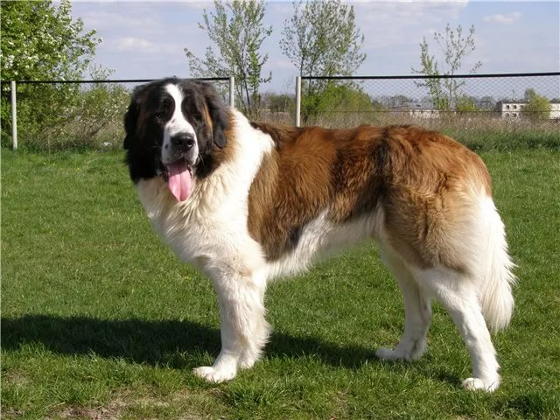 | Хаски  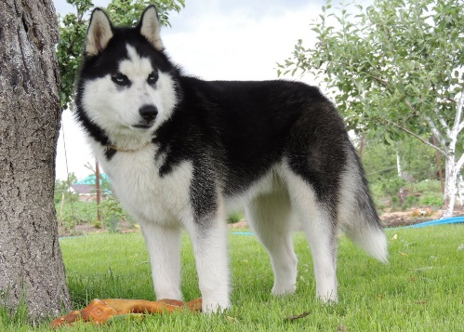
Приложение 3
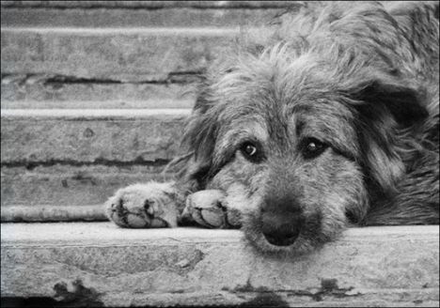
Мудрые слова известных людей о животных
«Человечность определяется не по тому, как мы обращаемся с другими людьми. Человечность определяется по тому, как мы обращаемся с животными».
Чак Паланик
«Не бросайте животных... прошу вас, они самые преданные и любят вас независимо от того, кто вы и сколько у вас денег».
Эльчин Сафарли
«Чтобы понять, есть ли у животного душа, нужно самому иметь душу».
Лев Толстой
«Сострадание к животным так тесно связано с добротою характера, что можно с уверенностью утверждать, что не может быть добрым тот, кто жесток с животными».
Артур Шопенгауэр
«Если душа - это умение любить, быть преданным и благодарным, то животные обладают ею в большей степени, чем многие люди»
Джеймс Херриот
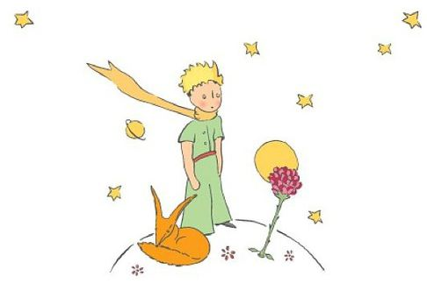
«- А как это - приручить?
- Это давно забытое понятие. Оно означает: создать узы».
«Мы в ответе за тех, кого приручили».

Антуан де Сент-Экзюпери, "Маленький принц».

(omolody.ru)

